Technische Spezifikation

zu Lasern als bzw. in Verbraucherprodukte(n)

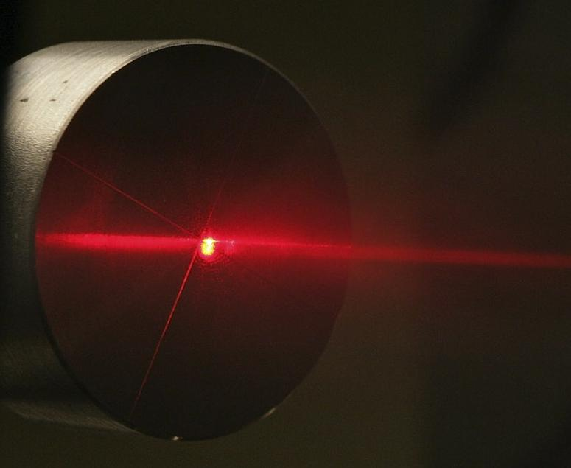

Die Verpflichtungen aus der Richtlinie 98/34/EG des Europäischen Parlaments und des Rates vom 22. Juni 1998 über ein Informationsverfahren auf dem Gebiet der Normen und technischen Vorschriften und der Vorschriften für die Dienste der Informationsgesellschaft (ABl. EG Nr. 204 S. 37), geändert durch die Richtlinie 98/48/EG des Europäischen Parlaments und des Rates vom 20. Juli 1998 (ABl. EG Nr. L 217 S. 18), sind beachtet worden.
Impressum

Technische Spezifikation von Lasern als bzw. in Verbraucherprodukte(n)

Autoren: Arbeitskreis „Laser als Verbraucherprodukte“

Herausgeber: Bundesanstalt für Arbeitsschutz und Arbeitsmedizin (BAuA)
Friedrich-Henkel-Weg 1-25
D-44149 Dortmund
Telefon: +49 (0) 231 9071-0
Telefax: +49 (0) 231 9071-2364
E-Mail: physical.agents@baua.de
Internet: http://www.baua.de

Foto: Fox-Agentur – Uwe Völkner, Lindlar/Köln

Diese Technische Spezifikation ist urheberrechtlich geschützt. Jegliche Verwertung, auch nur auszugsweise, bedarf der vorherigen Zustimmung der BAuA; jede entgeltliche Weitergabe ist untersagt. Dieses Werk wird jedem Nutzungsinteressenten kostenlos, zu privaten, nicht kommerziellen Zwecken zur Verfügung gestellt. Alle Rechte daran, einschließlich der fotomechanischen Wiedergabe und des auszugsweisen Nachdrucks, bleiben der Bundesanstalt für Arbeitsschutz und Arbeitsmedizin (BAuA)vorbehalten.
Diese Technische Spezifikation wurde mit großer Sorgfalt und nach bestem Wissen ausgewählt und zusammengestellt. Für die Richtigkeit und Vollständigkeit übernimmt die Bundesanstalt jedoch keine Haftung.

Stand: August 2009

Vorbemerkung
Diese technische Spezifikation zur Risikobewertung von Verbraucherprodukten, die Laser sind oder beinhalten, richtet sich an Hersteller, Bevollmächtigte und Einführer. Sie konkretisiert Anforderungen an Laser als bzw. in Verbraucherprodukte(n), damit sowohl bei bestimmungsgemäßer Verwendung als auch bei vorhersehbarer Fehlanwendung die Sicherheit und Gesundheit von Verwendern oder Dritten nicht gefährdet wird.

Hintergrund
Laser finden zunehmend im privaten Bereich Anwendung, z. B. als Laserpointer, Justierlaser und Distanzmessgeräte. Diese werden oftmals von Personen ohne ausreichende Kenntnisse über die Gefährdungen durch Laserstrahlung eingesetzt.
Die Risikobewertung von Lasereinrichtungen wird unter Heranziehung der Klassifizierungsregeln für Laser nach DIN EN 60825-1 „Sicherheit von Lasereinrichtungen, Teil 1: Klassifizierung von Anlagen und Anforderungen“ durchgeführt. Die Einteilung von Lasern in Klassen berücksichtigt das Gefährdungspotenzial von Lasern, insbesondere deren optische Leistung und/oder Energie. Dabei gilt generell: Je höher die Klassennummer, desto höher die Gefährdung. An die Klassen sind für den Hersteller von Laserprodukten bestimmte Anforderungen geknüpft, z. B. an die Konstruktion und an die Benutzerinformation. Die an die Laserklassen gekoppelten Schutzmaßnahmen sind für die gewerbliche Anwendung verbindlich und sollten auch bei privater Anwendung eingehalten werden. Die Grundlagen der Klasseneinteilung haben somit unmittelbare Auswirkungen auf die Sicherheit und den Gesundheitsschutz der Anwender von Lasern.
Auf dem Markt befinden sich zunehmend – potenziell gefährliche – Laser höherer Klassen (> Laserklasse 2M), obwohl für den vorgesehenen Verwendungszweck die Verwendung von Lasern mit geringeren Leistungen (Laserklassen 1, 1M, 2 und 2M) ausreichend wäre.

Mit dieser technischen Spezifikation werden außerdem die bisher fehlenden Anforderungen für Verbraucherprodukte festgelegt.

Anwendungsbereich
Diese technische Spezifikation gilt für Laser, die als bzw. in Verbraucherprodukte(n) in den Verkehr gebracht werden. Sie gilt nicht für Produkte, die speziellen europäischen Harmonisierungsrechtsvorschriften und den sie umsetzenden nationalen Rechtsvorschriften (z. B. Medizinproduktegesetz, Rechtsverordnungen nach § 3 Abs. 1 GPSG) unterliegen (siehe hierzu Anhang 5).
Anmerkung:
Auf die Anwendung des EMVG wird im Anhang 4 hingewiesen.
Begriffsbestimmungen
Es gelten die Begriffsbestimmungen der DIN EN 60825-1:2008-05 „Sicherheit von Lasereinrichtungen, Teil 1: Klassifizierung von Anlagen und Anforderungen“.

Anforderungen
Technische Anforderungen
Verbraucherprodukte, die Laser sind oder beinhalten, dürfen nur in den Verkehr gebracht werden, wenn sie nach der DIN EN 60825-1 klassifiziert sind und den Laserklassen 1, 1M, 2 oder 2M entsprechen.
Ausgenommen von der Klassifizierungspflicht sind nur Laser, die unter allen Betriebsbedingungen die Grenzwerte zugänglicher Strahlung (GZS) der Klasse 1 einhalten.
Verbraucherprodukte, die Laser der Klassen 3R, 3B und 4 sind oder beinhalten, dürfen nicht in den Verkehr gebracht werden.
Alle frei im Raum beweglich betriebenen Lasereinrichtungen (z. B. Laserpointer, Entfernungsmesser, Nivellierlaser, etc.), die lediglich zur Lichtprojektion eingesetzt werden, dürfen maximal der Laserklasse 2M angehören.
Bei der Klassifizierung nach DIN EN 60825-1 sind die ungünstigsten Bedingungen zu berücksichtigen (z. B. volle Batterien).

Anmerkung:
Laser der Klassen 3R, 3B und 4 können die Expositionsgrenzwerte für die Augen und für die Haut überschreiten. Solche Laser sind nur unter Anwendung von speziellen Schutzmaßnahmen (s. Unfallverhütungsvorschrift „Laserstrahlung“ BGV B2) im gewerblichen Bereich einsetzbar. Bei privater Anwendung können Hersteller, ihre Bevollmächtigten und die Einführer von solchen Lasereinrichtungen die Einhaltung dieser speziellen Schutzmaßnahmen nicht gewährleisten, damit diese Produkte sicher zur Anwendung kommen.

Formale Anforderungen
Beim Inverkehrbringen ist sicherzustellen, dass der Verwender alle Informationen (Gebrauchsanleitung und Kennzeichnung) für die sichere Verwendung in deutscher Sprache erhält. Die Gebrauchsanleitung muss mindestens die Verhaltensregeln nach Anhang 1 beinhalten. Verbraucherprodukte, die Laser sind oder beinhalten, sind nach DIN EN 60825-1 zu kennzeichnen. Im Anhang 2 ist beispielhaft die Kennzeichnung von unterschiedlichen Laserklassen aufgeführt.
Der Name des Herstellers oder, sofern dieser nicht im Europäischen Wirtschaftsraum ansässig ist, der Name des Bevollmächtigten oder des Einführers und deren Adressen sind auf dem Verbraucherprodukt oder auf dessen Verpackung anzubringen. Darüber hinaus ist das Verbraucherprodukt so zu kennzeichnen (z. B. mit der Artikelnummer), dass es eindeutig identifiziert werden kann.
Anmerkung:
Auf die Informationen aus der Praxis im Anhang 6 wird hingewiesen
Anhang 1
Gebrauchsanleitung
Folgende laserspezifische Verhaltensregeln sind bei der Erstellung der Gebrauchsanleitung für Laser der Klassen 1, 1M, 2 und 2M zu beachten:
- Den Laserstrahl nicht auf Personen richten (auch Laser der Klasse 1 dürfen nicht auf Personen gerichtet werden, da es durch Blendung zu Unfällen kommen kann).
- Nicht in den direkten oder reflektierten Strahl blicken.
- Falls Laserstrahlung der Klasse 1M (wenn sichtbar), 2 oder 2M ins Auge trifft, sind die Augen bewusst zu schließen und der Kopf sofort aus dem Strahl zu bewegen.
Hinweis: Die vorliegenden Ergebnisse zu den Untersuchungen zum Lidschlussreflex und zu Abwendungsreaktionen sind zu beachten (siehe Anhang 3).
- Bei der Verwendung von Lasereinrichtungen der Klassen 1M und 2M dürfen keine optischen Instrumente zur Betrachtung der Strahlungsquelle verwendet werden. Dies kann zu einer Überschreitung der Expositionsgrenzwerte führen.
- Manipulationen (Änderungen) an der Lasereinrichtung sind unzulässig.
- Diese Gebrauchsanleitung ist aufzubewahren und bei Weitergabe der Lasereinrichtung mitzugeben.

Anhang 2
Beispiele zur Kennzeichnung
Hinweis: Grafische Symbole, Beschriftungen und Umrandungen sind in schwarz auszuführen, die Hintergründe jeweils in gelb.

1. Kennzeichnung eines Lasers der Klasse 1
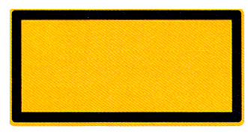

Laser Klasse 1

nach DIN EN 60825-1:2008-05

2. Kennzeichnung eines Lasers der Klasse 1M

Laserstrahlung
Nicht direkt mit optischen
Instrumenten betrachten
Laser Klasse 1M
nach DIN EN 60825-1:2008-05

Anmerkung: Der Hersteller kann bei Lasern der Klassen 1 und 1M auf die Kennzeichnung auf den Lasereinrichtungen verzichten und diese Aussagen nur in die Gebrauchsanleitung aufnehmen.
Lasereinrichtungen der Klassen 2 bis 4 müssen nach Abschnitt 5.8 der DIN EN 60825-1 auf einem Hinweisschild durch Angaben über die maximalen Ausgangswerte der Laserstrahlung, die Impulsdauer (falls zutreffend) und die ausgesandte(n) Wellenlänge(n) beschrieben werden. Diese Angaben können auf einem Hinweisschild zusammen mit der Angabe der Klasse oder auf einem separaten Hinweisschild beschrieben werden.

3. Kennzeichnung eines Lasers der Klasse 2

a) oder b)

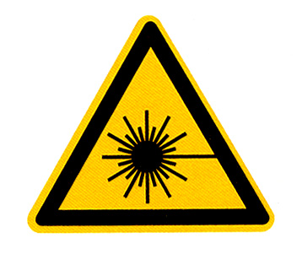

Laserstrahlung
Nicht in den Strahl blicken
Laser Klasse 2
nach DIN EN 60825-1:2008-05
Laserstrahlung
Nicht in den Strahl blicken
Laser Klasse 2
nach DIN EN 60825-1:2008-05
P ≤ 1 mW
λ = 650 nm

P ≤ 1 mW
λ = 650 nm

4. Kennzeichnung eines Lasers der Klasse 2M

Laserstrahlung
Nicht in den Strahl blicken oder
direkt mit optischen
Instrumenten betrachten
Laser Klasse 2M
nach DIN EN 60825-1:2008-05

λ = 650 nm
E ≤ 25 W/m²

Anhang 3 (informativ)
Wissenschaftliche Erkenntnisse zum Lidschlussreflex und zu Abwendungsreaktionen
.
In der DIN EN 60825-1 beruht das Sicherheitskonzept für die Klassen 2, 2M und 3R auf der Zeitbasis von 0,25 s (kurzzeitige Exposition). Bis zur Ausgabe der DIN EN 60825-1:2003-10 war eine physiologische Begrenzung durch Abwendungsreaktionen einschließlich des Lidschlussreflexes vorgegeben. Untersuchungen von ca.1800 Probanden haben gezeigt, dass abhängig von der Wellenlänge nur bei ca. 16 % - 22 % der Probanden ein Lidschlussreflex vorhanden war, wenn sie mit Laserstrahlung z. B. 250 ms lang bei 80 % des MZB-Wertes exponiert wurden. Abwendungsreaktionen wie Kopf- und Augenbewegungen bei Bestrahlung mit einem Laserstrahl traten bei ca. 600 Versuchspersonen mit weniger als 9 % noch seltener auf. Somit können keine gesicherten Aussagen zum Schutz der Augen durch den Lidschlussreflex und Abwendungsreaktionen im Sinne der Prävention gemacht werden.
Trotz fehlender oder nicht ausreichender Abwendungsreaktionen einschließlich des Lidschlussreflexes liegen bei unbewusster kurzzeitiger Exposition keine eindeutigen Beweise für Augenschäden vor.
Beim bewussten Blick in den Strahl eines Lasers der Klassen 2 oder 3A steigt mit zunehmender Expositionsdauer das Risiko eines Augenschadens. Selbst eine mit einer Exposition verbundene starke Blendung führt nicht unbedingt zu Abwendungsreaktionen und somit nicht zur Verkürzung der Expositionsdauer.
Untersuchungen haben gezeigt, dass der Schutz vor einer Laserstrahlexposition mit Lasern der Klasse 2 durch aktive Schutzreaktionen deutlich gesteigert werden kann. Aktive Schutzreaktionen sind das bewusste, aktive Schließen der Augen und das Abwenden des Kopfes.
Inzwischen wird in der 2. Ausgabe der Norm DIN EN 60825-1 auf die vorstehenden Zusammenhänge im informativen Anhang zur Beschreibung der Laserklassen hingewiesen. Dort steht:
- Benutzer werden durch die Kennzeichnung angewiesen, nicht in den Strahl zu blicken, d. h. aktive Schutzreaktionen auszuführen durch Bewegen des Kopfes oder Schließen der Augen und durch Vermeiden längeren absichtlichen Blickens in den Strahl.
Auch Laser der Klasse 1 können durch ihre Blendwirkung ein hohes sekundäres Gefahrenpotenzial besitzen. Wie nach dem Blick in andere helle Lichtquellen, z. B. Sonne oder Scheinwerfer, können temporär eingeschränktes Sehvermögen und Nachbilder je nach Situation zu Irritationen, Belästigungen, Beeinträchtigungen und sogar zu Unfällen führen. Grad und Abklingzeit sind nicht einfach quantifizierbar. Sie hängen jedoch maßgeblich vom Helligkeitsunterschied zwischen Blendlichtquelle und Umgebung und von den Expositionsparametern wie Leistungsdichte (Bestrahlungsstärke) und Expositionsdauer ab.
Anhang 4 (informativ)

Anwendung des EMVG auf Verbraucherprodukte mit Lasern

Verbraucherprodukte, die elektrische oder elektronische Teile enthalten, können elektromagnetische Störungen verursachen oder ihr normaler Betrieb kann durch solche Störungen beeinträchtigt werden. Verbraucherprodukte mit elektrischen oder elektronischen Teilen fallen daher unter das EMVG.

Hinweis: Weitere Details diesbezüglich können dem Dokument „Leitfaden zur Anwendung der Richtlinie 2004/108/EG des Rates vom 15. Dezember 2004 zur Angleichung der Rechtsvorschriften der Mitgliedstaaten über die elektromagnetische Verträglichkeit (EMV-Leitfaden – Stand 21.05.2007)“ entnommen werden.

Anhang 5 (informativ)
Normen für Produkte, die einer Rechtsverordnung nach § 3 Abs. 1 GPSG unterliegen und Anforderungen für die sichere Verwendung enthalten, z. B. Begrenzung auf eine maximale Laserklasse

DIN EN 60065 (VDE 0860):2006-12 Audio-, Video- und ähnliche elektronische Geräte – Sicherheitsanforderungen (IEC 60065:2001, modifiziert + A1:2005, modifiziert); deutsche Fassung EN 60065:2002 + A1:2006 + Corrigendum:2006

DIN EN 62115 (VDE 0700-210):2006-01 Elektrische Spielzeuge – Sicherheit (IEC 62115:2003 + A1:2004, modifiziert); deutsche Fassung EN 62115:2005

Anhang 6 (informativ)
Informationen aus der Praxis

Auf dem Markt werden oftmals Laser in Verbraucherprodukten bereitgestellt, die z. B. als Klasse „IIIa“, „IIIA“ oder „3a“ gekennzeichnet sind. Diese entsprechen nicht der geltenden DIN EN 60825-1, sondern sind nach den amerikanischen ANSI/CDRH-Regelungen klassifiziert. Diese entsprechen im Grunde genommen Lasern der Klasse 3R nach DIN EN 60825-1 und entsprechen somit nicht den Anforderungen dieser Technischen Spezifikation.
Im gewerblichen Umfeld, bzw. im Gültigkeitsbereich der BGV B2, ist beispielsweise der Umgang mit Lasern dieser Klasse mit einer Reihe von Sicherheitsmaßnahmen – bis hin zur Bestellung eines Laserschutzbeauftragten – verbunden.
Wichtige Hinweise zum Thema sind auch in der Unfallverhütungsvorschrift „Laserstrahlung“ BGV B2 zu finden.

